Мастер-класс для родителей. Аппликация в нетрадиционной технике
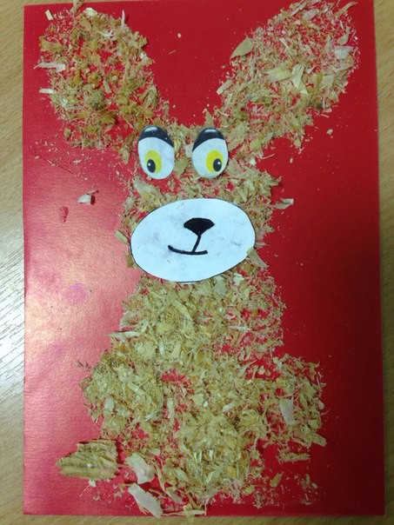

Аппликация в развитии мелкой моторики позволяет развивать умственную и речевую деятельность, способствует формированию координации движений пальцев на руках. Важнейшая задача аппликации - заставить работать пальчики! Аппликация доступна абсолютно всем. Она вносит определенную новизну в нашу деятельность, делает ее более интересной и увлекательной, а обсыпная аппликация позволяет быстро достичь желаемого результата.
Самая распространенная методика - рисование крупами на бумаге или картоне с помощью клея.
Для работы нам понадобятся :
- цветной картон, шаблоны рисунков
- крупы, опилки
- клей ПВА
- кисточка для клея
- карандаш
Этапы работы

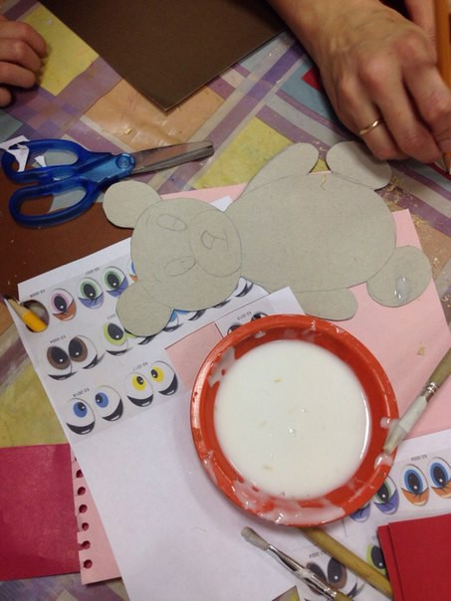
1. нанести рисунок на картон карандашом или цветным мелком.
2. если предполагается рисунок одного цвета, необходимо на рисунок нанести клей и посыпать нужной крупой. (Например, цыпленка можно сделать кукурузной крупой) Если в рисунке предполагается использование нескольких круп, клей наносится поочередно и крупа тоже. (например у гриба сначала делается ножка рисовой крупой, затем смахивается лишняя. Потом наносится пшено туда, где пластинки у гриба. Опять убирается лишняя крупа. Последней делается сама шляпка гриба - посыпается гречневой крупой. И снова смахивается лишняя.
КАЖДЫЙ СЛОЙ КРУПЫ ПРИЖИМАЕТСЯ ЛАДОШКОЙ, ЧТОБЫ ПРИКЛЕИЛАСЬ КРЕПЧЕ.
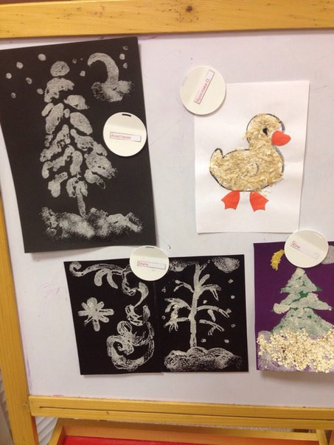
2. Если необходимо, то на изображении можно сделать необходимые дополнения, например, цыпленку можно добавить клюв и гребешок из красной цветной бумаги.
Интересных Вам творческих работ и креативных идей!!!
